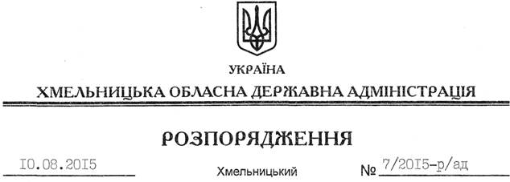

Про надання згоди на відчуження державного майна

На підставі статей 6, 13, 39, 41 Закону України “Про місцеві державні адміністрації”, постанови Кабінету Міністрів України від 06.06.2007 року № 803 “Про затвердження Порядку відчуження об’єктів державної власності”, розпорядження голови обласної державної адміністрації від 16.02.2012 року № 2/2012-р/ад “Про встановлення ліміту легкових автомобілів”, враховуючи погодження висновку про вартість майна регіонального відділення Фонду державного майна по Хмельницькій області від 07.07.2015 року № 04-05-01959, розглянувши надані Летичівською районною державною адміністрацією документи:
1. Надати згоду Летичівській районній державній адміністрації на відчуження легкового автомобіля марки ВАЗ 21213, номерний знак 00540 ХМ, 1998 року випуску, інвентаризаційний номер 10510071, двигун № 5268879, кузов № XTA212130W1357111.
2. Голові Летичівської районної державної адміністрації І.Матлаєвій здійснити відчуження державного майна згідно з чинним законодавством та надати обласній державній адміністрації звіт за результатами списання та використання отриманих коштів.
3. Контроль за виконанням цього розпорядження покласти на заступника голови облдержадміністрації відповідно до розподілу обов’язків.

Голова адміністрації М.Загородний

